Отчет
по итогам оздоровления и отдыха детей
пришкольного летнего лагеря с дневным пребыванием детей «Музыка лета».

Согласно приказу Департамента по социально политике от 25.04.2018 № 230/42-01-п, с 1 июня по 26 июня 2018 года на базе МАУДО г. Нижневартовска «ДМШ им. Ю.Д. Кузнецова была организована работа лагеря дневного пребывания «Музыка лета» по художественно – эстетическому направлению.
Содержание программы смены
Летний лагерь дневного пребывания на базе ДМШ им Ю. Д. Кузнецова был создан для детей, умеющих играть на музыкальных инструментах, обучающихся в данном заведении. Данный летний лагерь - это возможность окунуться в бескрайний и чарующий мир музыки, продолжая развивать навыки игры на инструменте, преодолевая сценическое волнение путем участия в творческих мероприятиях.
Предложенная Программа была реализована в течение одной лагерной смены, мероприятия которой были направлены на развитие и обогащение культурного уровня воспитанников лагеря. Детский контингент в условиях лагеря – это дети 6–17 лет. Обязательным для лагеря было вовлечение в его работу ребят из многодетных семей, неполных, безработных, с низким уровнем дохода, из семей матерей-одиночек, а также детей, находящихся под опекой, трудных подростков.
Наименование программы:модифицированная программа«Остров Гармонии».
Цель программы:
Создание условий для всестороннего развития детей и подростков через привлекательные для них виды деятельности, развития индивидуальных способностей, ценностных ориентаций, коммуникативных навыков и физического оздоровления детей через организацию досуговой деятельности, через приобщение детей к культурному наследию нашей страны.
Задачи программы:
- Обеспечить общественно-значимый для детей досуг и отдых, сочетая активный отдых с формированием интереса к различным видам искусств.
- Воспитать уважение к нормам коллективной жизни.
- Сформировать устойчивый интерес совместному творчеству, потребности в общении с искусством.
- Сформировать у детей и подростков навыки общения и здорового образа жизни.
- Способствовать расширению общекультурного кругозора детей и подростков – воспитанников летнего лагеря.
- Развивать доброжелательность и эмоционально-нравственную отзывчивость,интеллектуальный и духовный потенциал, понимание и сопереживание чувствам других людей;
- Воспитать патриотизм, любовь к родному краю, чувство гордости за свой город, округ, страну, за её историю и культуру.
Охват детей оздоровлением в лагеря дневного пребывания «Музыка лета» составил 25 человек, из них 7 человек льготной категории.

Состав педагогического коллектива:1 человек (начальник лагеря, воспитатель – 1)

Организация медицинского сопровождения:
- договор № 03/18 от 11.04.2018 г. на оказание медицинских услуг с ООО «АльМед»;
- копии лицензий на оказание медицинской помощи в медицинских пунктах летних оздоровительных учреждений;
- обеспеченность медицинского пункта лекарственными средствами осуществлялась согласно- памятке о составе лекарственных препаратов и изделий медицинского назначения в соответствии с приказом Минздрав РФ от 16.04.2012г. №363н «Об утверждении порядка организации медицинской помощи несовершеннолетним в период оздоровительного и организованного отдыха» таких как: (Приложение 1)
Организация питания:
- соглашение о сотрудничестве по организации питания воспитанников летнего лагеря «Музыка лета» от 06.04.2018 г. с МБОУ «СШ № 13»;
- договор № 1 от 22.05.2018 г. на оказание услуг по организации питания с ООО «Совушка»;
- договор № 228/2 от 21.05.2018 г. на поставку бутилированной воды с ООО «Айсберг»;
Материально-техническое оснащение лагеря дневного пребывания МАУДО г. Нижневартовска «ДМШ им. Ю. Д. Кузнецова (оборудование, приборы, аппаратура, спортивное и туристическое снаряжение и т.д.): (Приложение 2) (Приложение 3).
На территории МАУДО г. Нижневартовска «ДМШ им. Ю.Д. Кузнецова» отсутствует игровые и спортивные площадки.
Обеспечение безопасного пребывания несовершеннолетних (охрана, ограждения, освещение) - была организована физическая охрана договор №16 от 01.01.2018 г., учреждение ограждено забором, по периметру территории учреждения имеется световое освещение.
Соблюдался запрет на проведение всех видов ремонтных работ.
Локальные нормативные акты:
- Устав МАУДО г. Нижневартовска «ДМШ им. Ю. Д. Кузнецова» с изменениями от 31.05.2016г;
- Положение об организации отдыха детей в каникулярное время в лагере дневного пребывания «Музыка лета» Муниципального автономного учреждения дополнительного образования города Нижневартовска «Детская музыкальная школа имени Юрия Дмитриевича Кузнецова» (согласовано с председателем профкома МАУДО г. Нижневартовска «ДМШ им. Ю.Д.Кузнецова» Обогуевой О.А., утверждено директором МАУДО г. Нижневартовска «ДМШ им. Ю.Д.Кузнецова» Фетисовой Ю.В.);
- паспорт Лагеря с дневным пребыванием детей на базе МАУДО г. Нижневартовска «ДМШ им. Ю.Д.Кузнецова» по состоянию на 22 декабря 2015 года;
- правила внутреннего распорядка в летнем лагере с дневным пребыванием детей и подростков «Музыка лета» МАУДО г. Нижневартовска «ДМШ им. Ю.Д. Кузнецова» (согласовано с родительским комитетом МАУДО г. Нижневартовска «ДМШ им. Ю.Д.Кузнецова», протокол №10 от 20.04.2018г.);
- книга приказов по оздоровительной организации;
- приказы:
- «Об открытии лагеря с дневным пребыванием детей «Музыка лета» № 69 от 11.05.2018г. (экспертное заключение № 86 НЦ.02.000.М.000065.05.1 от 08.05.2018 г. Филиала ФБУЗ «Центр гигиены и эпидемиологии в ХМАО – Югре в г. Нижневартовске и Нижневартовском районе, в г. Мегионе и в г. Радужном», акт приёмки МАУДО г. Нижневартовска «ДМШ им. Ю.Д.Кузнецова» № 82 от 22.05.2018г.)
- «Об организации лагеря с дневным пребыванием детей «Музыка лета»
№ 16 от 18.02.2018г.;
- «О проверке знаний требований охраны труда работников лагеря дневного пребывания детей «Музыка лета» № 65 от 11.05.2018 г.;
- «О назначении ответственных за обеспечение комплексной безопасности детей во время пребывания в пришкольном лагере с дневным пребыванием детей «Музыка лета» № 62 от 11.05.2018г.;
- «О назначении ответственных лиц за обеспечение пожарной безопасности и проведение противопожарных инструктажей в пришкольном лагере с дневным пребыванием детей «Музыка лета» № 68 от 11.05.2018г.;
- «О возложении ответственности за жизнь и здоровье детей в пришкольном лагере дневного пребывания детей «Музыка лета» № 58 от 11.05.2018г.;
- «О проведении экскурсий и пеших прогулок по городу в лагере с дневным пребыванием детей «Музыка лета» № 67 от 11.05.2018г.;
- «Об организации пропускного режима в здание и на территорию МАУДО города Нижневартовска «ДМШ им. Ю.Д.Кузнецова» № 06-от от 10.05.2018г.;
- «О приёме детей в летний лагерь с дневным пребыванием «Музыка лета» № 70 от 21.05.2018г.;
- «О создании добровольной пожарной дружины в лагере дневного пребывания детей «Музыка лета» № 73 от 22.05.2018г;
- срочный трудовой договор 52-18, 51-18 с работником МАУДО г. Нижневартовска «ДМШ им. Ю.Д.Кузнецова» от 25.05.2018г.;
- инструкции по охране труда, согласованные с председателем профкома МАУДО г. Нижневартовска «ДМШ им. Ю.Д.Кузнецова» Обогуевой О.А. и утверждённые директором МАУДО г. Нижневартовска «ДМШ им. Ю.Д.Кузнецова» Фетисовой Ю.В. 07.04.2015 года;
- инструкции по пожарной безопасности, согласованные с председателем профкома МАУДО г. Нижневартовска «ДМШ им. Ю.Д.Кузнецова» Обогуевой О.А. и утверждённые директором МАУДО г. Нижневартовска «ДМШ им. Ю.Д.Кузнецова» Фетисовой Ю.В. 26.03.2015 года;
- должностные инструкции работников лагеря, согласованные с председателем профкома МАУДО г. Нижневартовска «ДМШ им. Ю.Д.Кузнецова» Обогуевой О.А. и утверждённые директором МАУДО г. Нижневартовска «ДМШ им. Ю.Д.Кузнецова» Фетисовой Ю.В. 07.04.2015 года;
- инструкции для воспитанников летнего лагеря «Музыка лета» по технике безопасности правилам дорожно-транспортной безопасности, пожарной безопасности, согласованные с начальником лагеря Звагольской Ю.В. и утверждённые директором МАУДО г. Нижневартовска «ДМШ им. Ю. Д. Кузнецова» Фетисовой Ю.В. 23.05.2016г.;
- программа вводного инструктажа для воспитанников летнего лагеря «Музыка лета», согласованные с начальником лагеря Звагольской Ю.В. и утверждённые директором МАУДО г. Нижневартовска «ДМШ им. Ю.Д.Кузнецова» Фетисовой Ю.В. 23.05.2016г.;
- журналы регистрации инструктажей для сотрудников: вводного по охране труда пришкольного лагеря (начат 27.05.2014г.), по охране труда пришкольного лагеря (начат 27.05.2014г.), на рабочем месте пришкольного лагеря (начат 27.05.2014г.), по пожарной безопасности пришкольного лагеря (начат 12.05.2014г); учёта присвоения группы I по электробезопасности неэлектротехническому персоналу пришкольного лагеря (начат 12.05.2014г.);
- журналы регистрации инструктажей для воспитанников: вводного по охране труда (начат 02.06.2014г.), по технике безопасности (начат 24.05.2017г.);
- список детей с указанием домашнего адреса, Ф.И.О. родителей, контактных телефонов;
- заявления родителей воспитанников лагеря;
Взаимодействие с общественными объединениями, учреждениями и ведомствами:
- общественная организация «Страна без наркотиков - Югра»;
- отдел полиции № 1 УМВД России по г. Нижневартовску;
- отдел ГИБДД УМВД России по г. Нижневартовску;
- Детская библиотека №3;
- МБОУ СШ №13;
- МАУ «Городской драматический театр».

Приложение 1
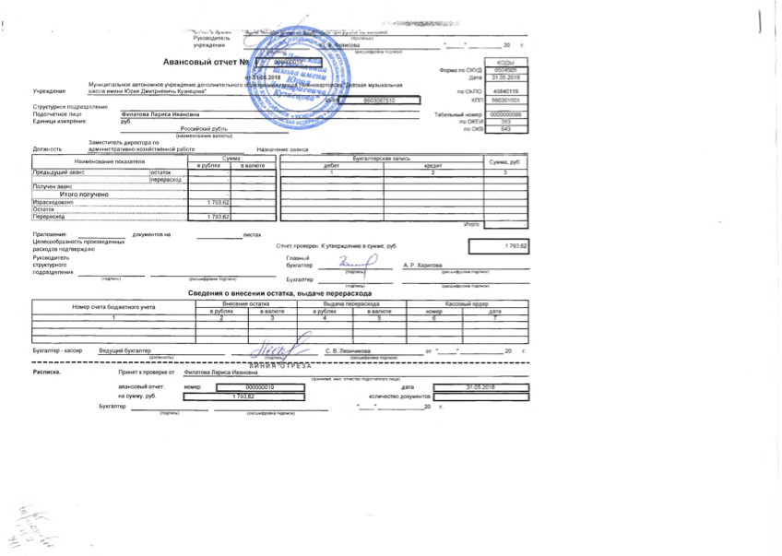
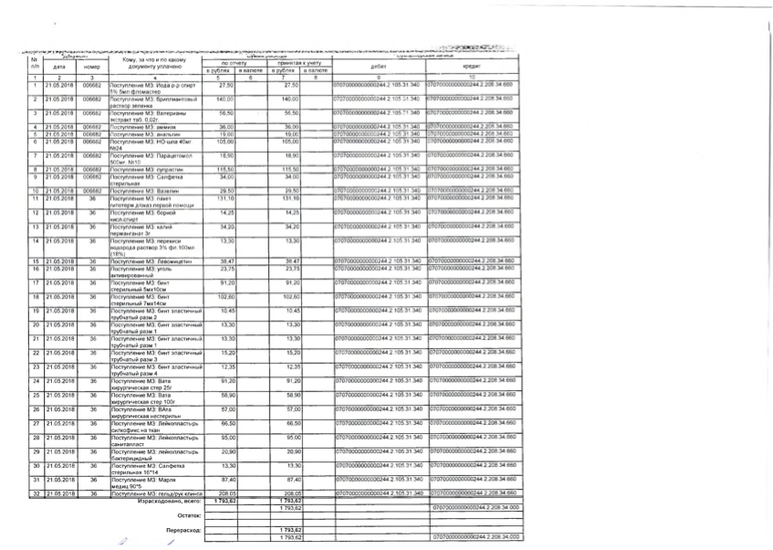

Приложение 2
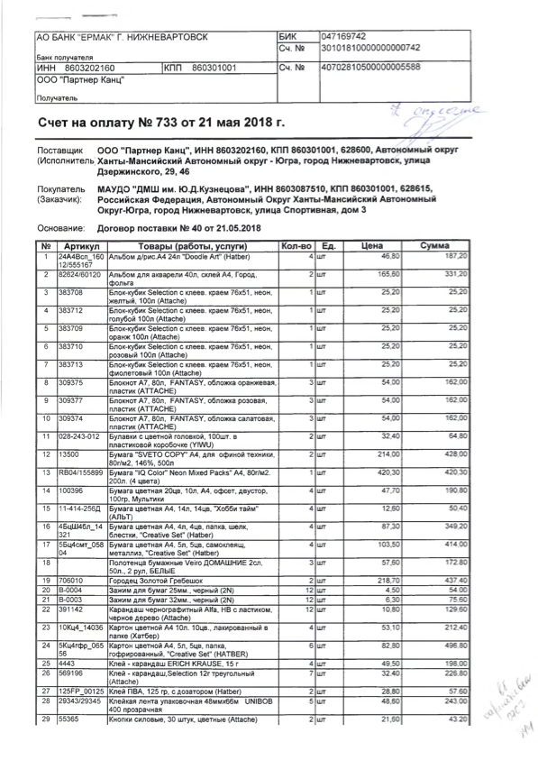

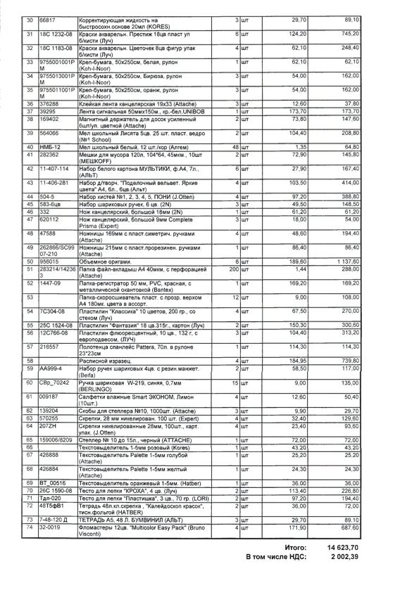

Приложение 3
